Мошенники отлично знают психологию людей. Они используют следующие мотивы:

* Беспокойство за близких   
  и знакомых;
* Беспокойство за свой телефонный номер, счет в банке или кредитную карту;
* Желание выиграть крупный приз;
* Любопытство – желание получить доступ к SMS и звонкам других людей.

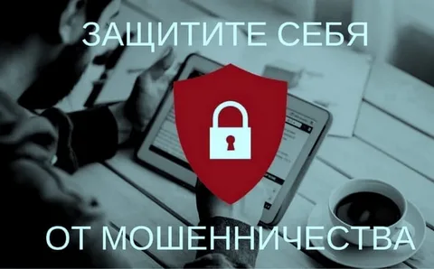

Как обезопасить себя, своих близких   
и знакомых от мошенников:

1. Узнавайте информацию   
   об актуальных мошеннических схемах из средств массовой информации и доводите ее до сведения своих близких и знакомых;
2. Избегайте или сводите к минимуму передачу любой конфиденциальной информации;
3. Не переводите деньги   
   на незнакомые номера;
4. Не сообщайте никому PIN-код CVV2-код (три цифры на обратной стороне) своей банковской карты, а также срок ее действия   
   и персональные данные владельца;
5. Не переходите по подозрительным ссылкам и не оплачивайте покупки через сомнительные сайты;
6. Не доверяйте незнакомым людям, которые обещают легкие выигрыши, баснословные заработки и быстрые исцеления.

ВАЖНО!

Передача карты или ее реквизитов, логина (идентификатора пользователя), паролей, контактной информации и кода клиента, предназначенных для доступа и потдверждения операций в удаленных каналах обслуживания другому лицу (в том числе сотруднику банка) означает, что Вы предоставляете возможность другим лицам проводить операции по счетам.

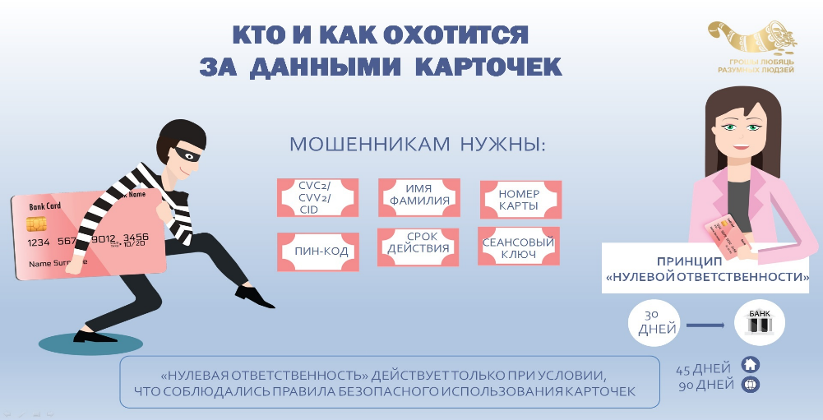

Банки не рассылают сообщения   
о блокировке карт, а в телефонном разговоре не спрашивают конфиденциальные сведения и коды, связанные с картами их клиентов. Если Вы утратили карту, срочно свяжитесь с банком, выдавшим ее, сообщите о случившемся и следуйте инструкциям сотрудника банка

ПОМНИТЕ! Своевременное обращение   
в правоохранительные органы может помочь другим людям не попасться на незаконные уловки мошенников. Противостоять мошенникам можно лишь повышенной внимательностью, здравомыслием и бдительностью.

**КАК НЕ СТАТЬ**

**ЖЕРТВОЙ**

**МОШЕННИКОВ**

Ахтубинская городская

прокуратура

Астраханской области